Портфолио
студии детского прикладного творчества
«Затейник»

«Затейник»
Клубное формирование клуба-филиала №2 с. Лучаново
Муниципальное бюджетное учреждение культуры
Центр народного творчества
Социально-культурной деятельности «Радуга»
Наши выставки
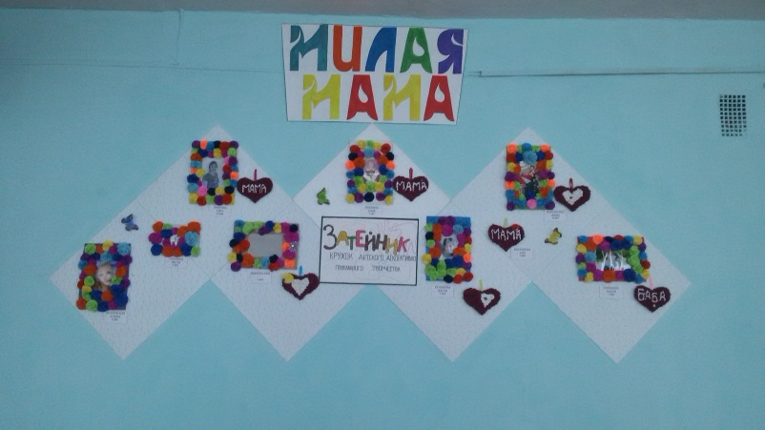
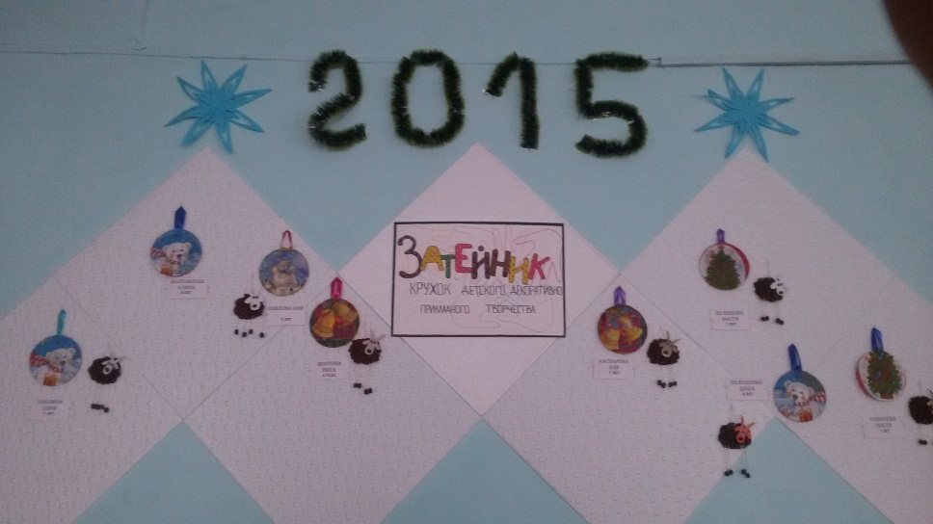

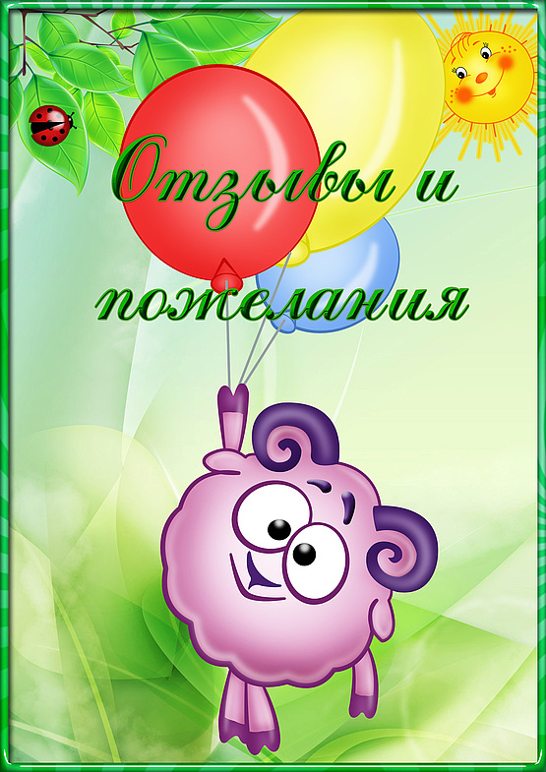

Наши успехи и достижения
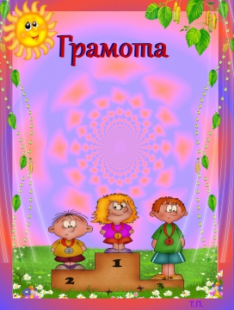

Наш руководитель
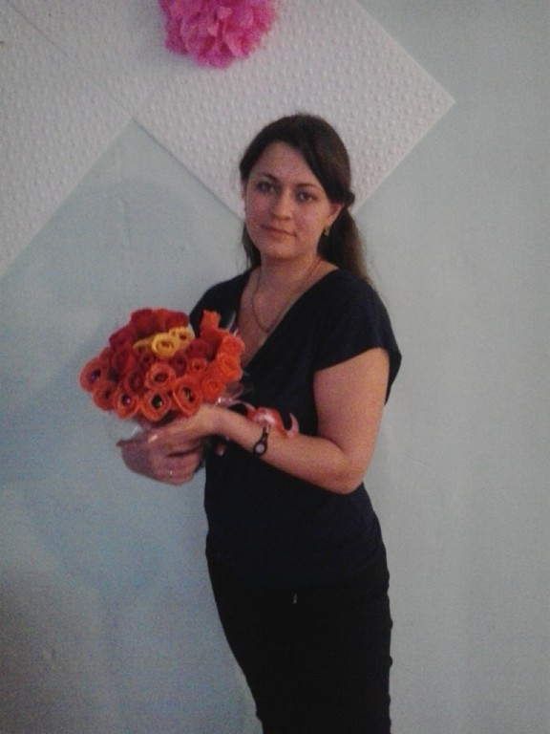

Грехова Анна Викторовна

Работа в кружке «Затейник» - прекрасное средство развития творчества, умственных способностей, эстетического вкуса, а также конструкторского мышления детей.
Одной из главных задач обучения и воспитания детей на занятиях является обогащение мировосприятия, т.е. развитие творческой культуры ребенка (развитие творческого нестандартного подхода к реализации задания, воспитание трудолюбия, интереса к практической деятельности, радости созидания и открытия для себя чего-то нового).
Работу в кружке планирую так, чтобы она не дублировала программный материал по труду, а чтобы занятия расширяли и углубляли сведения по работе с природным материалом, соленым тестом, цветными нитками, гофробумагой, освоили новую технику – декупаж и квиллинг. Работу кружка буду организовывать с учётом опыта детей и их возрастных особенностей.
Предлагаемая программа имеет художественно-эстетическую направленность, которая является важным направлением в развитии и воспитании. Программа предполагает развитие у детей художественного вкуса и творческих способностей.

Давайте познакомимся
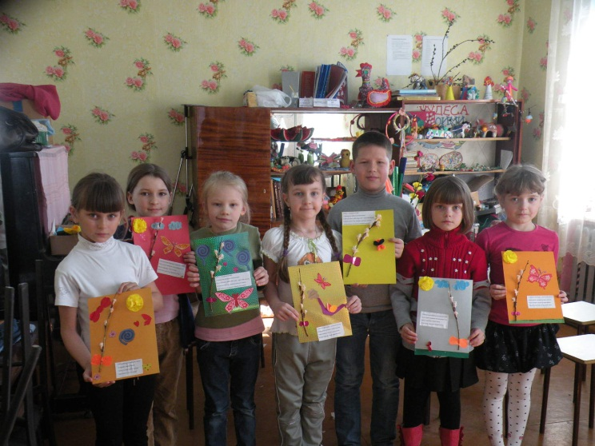
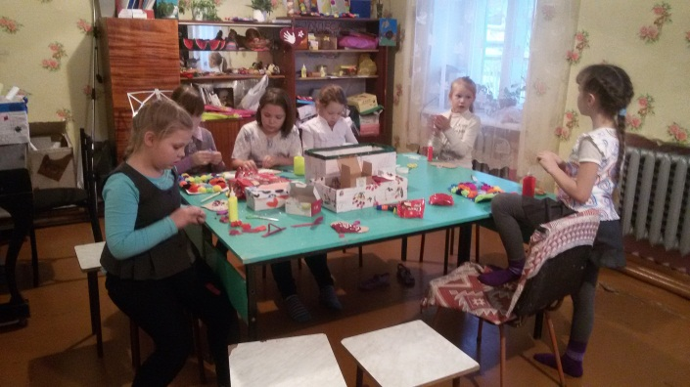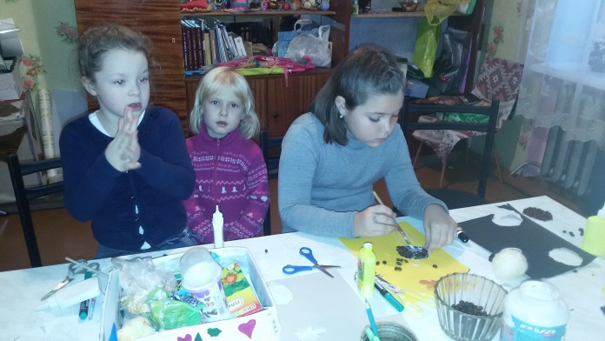
Паклина Соня Паклина Настя Кулешова Настя Соболева Настя Каспарова Эля Изотова Рита Полушенко Даша Болтовская Алина Павлова Аня Скобелева Анжелика
Основные цели

Цель программы - создание условий для развития личности, способной к художественному творчеству и самореализации личности ребенка через творческое воплощение в художественной работе собственных неповторимых черт и индивидуальности.

Задачи программы

Обучающие:
закрепление и расширение знаний и умений, полученных на уроках трудового обучения в школьной программе, и опыта полученного в домашних условиях или в детском саду.
обучение умению планирования своей работы;
обучение приемам и технологии изготовления композиций; изучение свойств различных материалов;
обучение приемам работы с различными материалами; обучение приемам самостоятельной разработки поделок.

Развивающие:
развитие у детей художественного вкуса и творческого потенциала;
развитие образного мышления и воображения;
создание условий к саморазвитию учащихся;
развитие у детей эстетического восприятия окружающего мира.

Воспитательные:
воспитание уважения к труду и людям труда;
формирование чувства коллективизма;
воспитание аккуратности;
экологическое воспитание обучающихся;
развитие любви к природе.

Наши работы!
